数据结构与算法课程
实验报告

题 目

简易五子棋游戏
关键路径问题

专 业
班 级 学 号
学 生 姓 名
指 导 教 师
日 期

数据结构与算法课程实验报告
简易五子棋游戏&关键路径问题
课题内容和要求
1.1 题目1：简易五子棋游戏
设计程序实现一个人机对弈的简单的五子棋游戏。游戏规则如下：在19×19的围棋棋盘的交叉点上，对弈双方轮流放子，最先在棋盘上摆成（按水平、垂直或对角线方向）连续五个子的一方为胜方。
要求：需要有智能AI对战，并且为了操作方便和直观，需要设计图形化界面，需要准确的进行获胜判断，游戏界面美观。
1.2 题目2：关键路径问题
设计一个程序，求出完成整项工程至少需要多少时间，以及整项工程中的关键活动。需要构建并且存储一个AOE网。
（1）对一个描述工程的AOE网，应判断其是否能够顺利进行。即判断是否有环，若有环，则无法顺利进行。
（2）若该工程能顺利进行，输出完成整项工程至少需要多少时间，以及每一个关键活动所依附的两个顶点、最早发生时间、最迟发生时间。
二、需求分析
2.1 题目1需求分析
2.1.1 收集需求
游戏规则实现：在19×19的围棋棋盘的交叉点上，对弈双方轮流放子，最先在棋盘上摆成（按水平、垂直或对角线方向）连续五个子的一方为胜方。详细的需求信息包括以下几点：
棋盘显示：显示19×19的棋盘，清晰标示每个交叉点的位置。
棋子放置：允许玩家通过点击棋盘放置棋子，并实时更新棋盘显示。
胜负判定：当有玩家达成五子连珠时，自动判定胜负，并给出提示。
重新开始：提供重新开始游戏的功能，允许玩家快速开始新的一局。
人机对战模式：使用高效的基于评分函数的五子棋AI算法，能够根据当前棋盘状态，评估每个可能的落子点的得分，并选择得分最高的点进行落子。AI的响应时间应控制在1秒以内，确保玩家有流畅的游戏体验。算法需考虑多种策略，以增加游戏的挑战性。
用户界面友好性：界面设计要美观，色彩搭配合理，布局简洁大方。确保游戏界面直观易用，便于新手和非技术用户操作。
2.1.2 定义需求
功能需求已在上述收集需求的过程中明确指出，接下来，我将给出本题的非功能需求和约束条件。
非功能需求：
- 响应时间：AI的响应时间应控制在1秒以内，确保玩家有流畅的游戏体验。
- 稳定性：游戏应具有较高的稳定性，不应在正常操作下发生崩溃或严重错误。
- 界面美观：界面设计要美观，色彩搭配合理，布局简洁大方。
- 易用性：界面操作简单直观，确保不同年龄段和不同背景的用户均能轻松上手。
约束条件：
- 平台要求：游戏应在Windows、macOS和Linux平台上均能运行。
- 跨平台性：界面在不同操作系统下显示和操作一致。
2.1.3 总体设计
根据上面的需求分析，我最后选定使用Java语言和Java的Swing库来实现这个简易五子棋。五子棋游戏系统采用经典的MVC（Model-View-Controller）架构，将应用程序分为三个核心部分：
Model（模型）：负责游戏的逻辑处理和数据维护。
View（视图）：负责展示游戏的用户界面。
Controller（控制器）：处理用户输入，协调视图和模型。
2.1.4 细化需求
棋盘数据结构：我们可以使用一个二维数组来定义棋盘，并用一个三维数组存储玩家的步数和对应的棋盘状态。
游戏规则逻辑：实现棋子的放置逻辑、五子连珠的判定逻辑等。
提示信息：在游戏结束时，显示胜负提示信息，并提供重新开始按钮。
用户输入处理：处理玩家的点击操作，更新棋盘状态。
AI决策：调用AI算法，根据当前棋盘状态选择最佳落子点，并更新棋盘状态。
游戏流程控制：控制游戏流程，包括轮流下棋、胜负判定、游戏重启等。
2.2 题目2需求分析
2.2.1 收集需求
题目要求设计一个程序来处理AOE（Activity on Edge）网，主要实现以下功能：
- 判断AOE网是否能够顺利进行（即判断是否有环）。
- 如果工程能够顺利进行，计算并输出完成整项工程至少需要的时间。
- 识别并输出每一个关键活动的信息，包括活动所依附的两个顶点、最早发生时间、最迟发生时间。
2.2.2 定义需求
功能需求：
- AOE网输入：接收一个描述工程的AOE网的Json数据。
- 环检测：判断AOE网是否有环，若有环则输出错误信息并停止进一步计算。
- 最短完成时间计算：计算完成整个工程所需的最短时间。
- 关键活动识别：识别并输出关键活动及其详细信息，包括活动所依附的两个顶点、最早发生时间、最迟发生时间。
- 图形绘制：根据输入的AOE网数据绘制相应的图形。
非功能需求：
- 响应时间：程序应能够在合理的时间内处理并输出结果，对于中等规模的AOE网，响应时间应在几秒钟内。
- 易用性：用户界面或命令行接口应友好，易于操作。
- 稳定性：程序应具有较高的稳定性，能处理输入数据中的各种异常情况。
约束条件：
程序应当在Windows、macOS和Linux平台上均能运行，并且需要画出AOE网络图。
2.2.3 细化需求
根据上面的需求分析，我决定使用Python语音进行设计，并且使用Matplotlib和Networkx库根据解析后的AOE网数据绘制图形。
模型模块：数据结构设计：设计适合存储AOE网的图数据结构，需要存储节点；JSON解析：实现解析JSON格式的AOE网数据的功能，将其转换为内部使用的图数据结构。
算法模块：环检测算法：实现拓扑排序算法检测AOE网中的环；最短完成时间计算：使用拓扑排序计算工程的最短完成时间；关键活动识别：在关键路径法的基础上，计算每个活动的最早发生时间和最迟发生时间，并识别关键活动。
三、概要设计
3.1 题目1概要设计
3.1.1 总体流程
总体事件响应流程：玩家选择任意模式并开始游戏后，程序首先等待玩家操作，当玩家执行落子操作后，程序根据玩家落子的位置更新棋盘状态，然后判断玩家是否获胜。若是，则显示获胜信息，然后游戏结束；若不是，则AI进行操作或者对手进行操作后，玩家继续操作。直到产生获胜者为止。
游戏主要分为初始化，设置，开始，过程，结束这五大部分组成，各部分的具体内容如下：
- 初始化游戏：加载视图组件。
- 游戏开始：玩家交替落子，系统通过Control模块处理游戏逻辑。
- 游戏过程：Model模块监测游戏状态，View模块更新用户界面。
- 游戏结束：宣布获胜方，提供重新开始或退出游戏的选项。
3.1.2 功能模块设计
① Control Module（控制模块）：
负责决策获胜者。
② Model Module（模型模块）：
包含棋子、电脑对手、坐标系统、计时器线程等关键类。
③ View Module（视图模块）
负责渲染游戏界面，包括棋盘、主面板、人机对决逻辑、人机对决面板、获胜弹窗等组件。
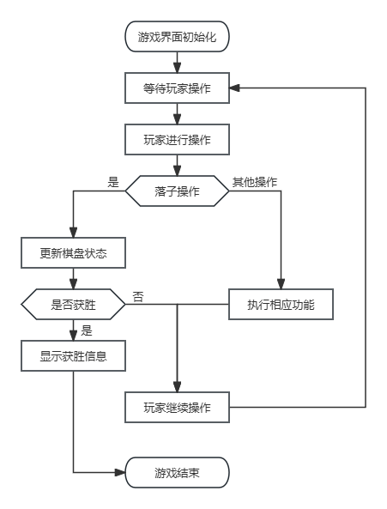 | 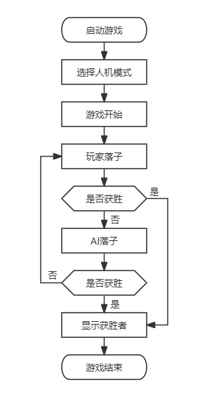
图1 总体事件响应流程 | 图 2 简化的人机对战流程图
3.1.3 类与接口，继承关系设计
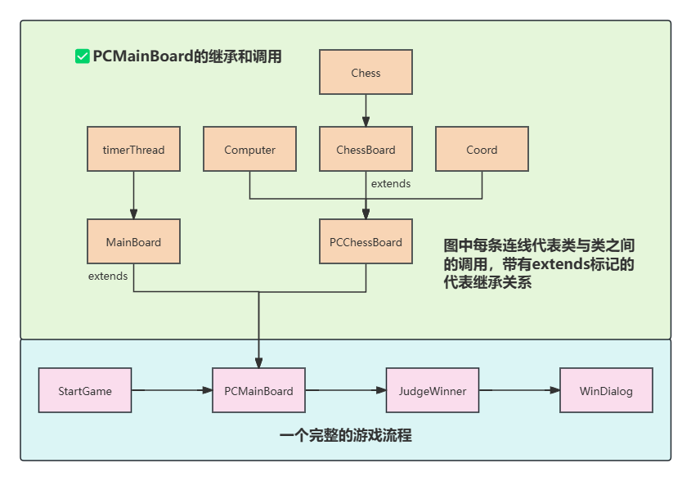
图3 功能模块及继承关系图
详细说明：
JudgeWinner：用于实时决策获胜者。
Chess：代表棋子，拥有属性如类型（黑或白）等。
Computer：AI对手的实现，包含评分算法。
Coord：表示棋盘上的坐标，用于确定棋子位置。
timerThread：计时器线程，用于跟踪玩家的思考时间。
ChessBoard：棋盘类，负责显示棋盘和棋子，处理落子逻辑。
MainBoard：游戏的主界面，包含其他视图组件。
PCChessBoard：处理人机对战模式下的棋盘逻辑。
PCMainBoard：人机对战模式的棋盘界面。
WinDialog：获胜后的弹窗页面，用户选择重新开始或者返回主界面。
3.1.4 重要功能描述
本部分我将挑选一些重要的功能进行详细的描述。包括类，方法，函数的调用以及实现逻辑，算法等。
一、AI算法
五子棋AI的主要功能是通过一套评分机制来评估当前棋盘上每一个空位的得分，进而选择一个最优的位置进行落子。评分机制考虑了棋子连续的数量以及是否被对方棋子阻挡等因素，旨在选择一个对己方最有利的位置。这种方法可以快速计算出一个合理的落子位置，使AI能够在五子棋游戏中进行较为智能的对弈。具体来说，通过以下步骤实现这个功能：
1. 遍历棋盘：
遍历19x19的棋盘，对于每一个空位，计算该位置的分数。
2. 分数计算：
基础分数：考虑位置的基本情况（例如边缘位置）进行初步评分。
方向性分数：在八个方向上（上下左右和四个对角线方向）分别计算连子数量。根据棋子的连续性和是否被对方棋子阻挡的情况，给出该位置的评分。
3. 评分机制如下表：
表1 评分函数的评分机制
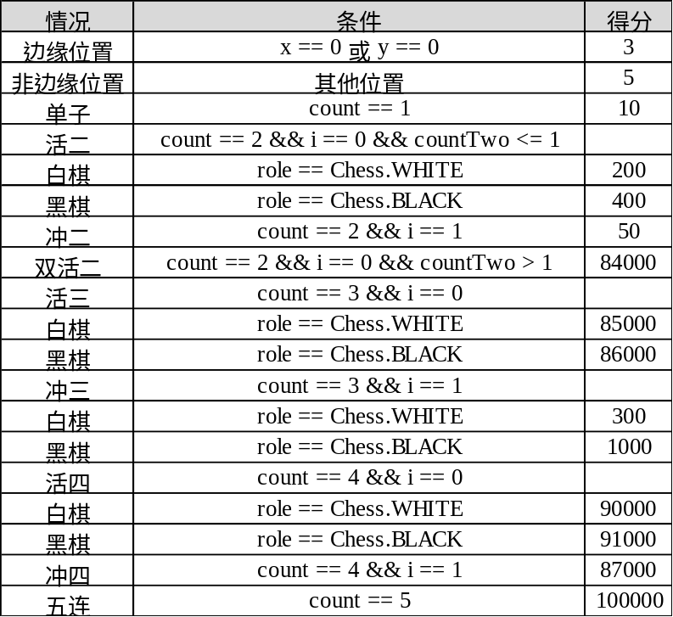
4. 选择最佳位置：
对于每一个空位，分别计算白棋和黑棋的得分，存储在everyPlayerPointScore和everyComputerPointScore数组中。使用findBestPos_medium方法找到最高得分的位置，并选择该位置作为下一步的落子位置。最终返回计算得出的最佳落子位置coord。
二、判断获胜者
JudgeWinner类中的PPJudge函数用于判断当前玩家是否在五子棋游戏中获胜。方法通过检查当前棋子所在位置的八个方向（上下左右和四个对角线方向）是否有连续的五个相同角色的棋子来判断胜负。如果找到连续五个相同角色的棋子，返回当前玩家的角色编号；否则返回0，表示没有玩家获胜。一共有以下五种判断方法：
① 竖直方向判断；
② 水平方向判断；
③ 右倾斜方向判断；
④ 左倾斜方向判断；
⑤ 无玩家获胜。
表2 PPJudge判断获胜者方法
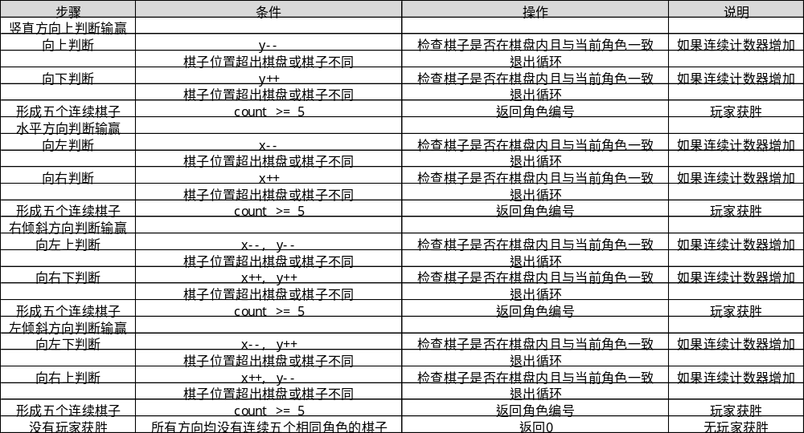
三、五子棋棋盘
PCChessBoard类继承自ChessBoard类，表示电脑对战模式下的五子棋棋盘面板。它包含了玩家和电脑的棋子操作、胜负判断、悔棋、以及游戏结束处理等功能。
表3 PCChessBoard类成员变量表
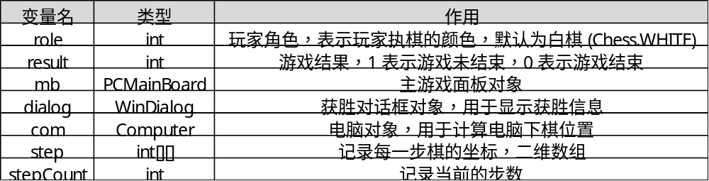
玩家下棋及电脑下棋的操作完整流程：
① 获取鼠标点击位置并转换为棋盘坐标。
② 如果点击位置没有棋子，玩家下棋并保存位置。
③ 判断玩家是否获胜，若获胜，显示获胜信息并结束游戏。
④ 若玩家未获胜，电脑下棋并保存位置。
⑤ 判断电脑是否获胜，若获胜，显示获胜信息并结束游戏。
⑥ 若电脑未获胜，设置棋盘为可点击状态，玩家继续下棋。
3.2 题目2概要设计
3.2.1 功能概要
- AOE网络分析：根据给定的事件和活动信息，程序可以进行AOE网络的拓扑排序、最早开始时间、最迟开始时间、关键路径等计算。
- AOE网络可视化：利用Networkx库绘制了AOE网络的可视化图，节点代表事件，边代表活动，边的权重表示活动持续时间。
3.2.2 模块设计
- aoe.py：包含了AOE网络分析的代码，实现了拓扑排序、最早开始时间、最迟开始时间、关键路径计算等功能。
- draw.py：负责绘制AOE网络的可视化图，使用Networkx和Matplotlib库。
3.2.3 数据和计算说明
我采用了读取Json的方法进行AOE网络分析，Json文件中保存了AOE网，结构如下：
{
"events": [
{"id": 0, "name": "v0"},
{"id": 1, "name": "v1"},
{"id": 2, "name": "v2"},
],
"activities": [
{"id": 0, "from_event": 0, "to_event": 1, "name": "a0", "duration": 6},
{"id": 1, "from_event": 0, "to_event": 2, "name": "a1", "duration": 4},
{"id": 2, "from_event": 0, "to_event": 3, "name": "a2", "duration": 5},
]
}
"events"字段用来存储顶点，代表的是每一个事件，里面的"id"和"name"分别代表序号和顶点名字，以键值对形式存储。"activities"字段用来存储边，代表的是活动和需要经历的时间，"id", "from_event", "to_event", "name", "duration"分别代表序号，有向边的起始事件，有向边的终点事件，活动名字，活动持续的时间。
程序通过读取该Json文件进行画图和计算，程序计算的步骤如下：
- 拓扑排序：遍历AOE网络的事件和活动，进行拓扑排序。
- 求最早发生时间：按照拓扑序列求出每个事件可能的最早发生时间。
- 求最迟发生事件：按照逆拓扑序列求出每个事件可能的最迟发生时间。
- 求出每个活动可能的最早开始时间和允许的最迟开始时间。
- 找出最早开始时间等于最迟开始时间的活动即为关键活动。
- 由关键活动形成的从源点到汇点的每一条路径就是关键路径。
四、详细设计
4.1 题目1详细代码[]
JudgeWinner.java
package Control;
public class JudgeWinner {
/**
* 判断当前玩家是否获胜
* @param x 当前棋子所在的横坐标
* @param y 当前棋子所在的纵坐标
* @param chess 当前棋盘的状态，19x19的二维数组
* @param role 当前玩家的角色（例如1代表黑子，2代表白子）
* @return 如果当前玩家获胜，则返回角色编号；如果没有玩家获胜，则返回0
*/
public static int PPJudge(int x, int y, int[][] chess, int role) {
int startX = x, startY = y, count = 1;
// 竖直方向上判断输赢
// 向上判断
while (true) {
y--;
// 检查棋子是否在棋盘内且与当前角色一致
if (x >= 0 && x < 19 && y >= 0 && y < 19 && chess[x][y] == role) {
count++;
} else {
break;
}
}
y = startY; // 恢复原始位置
// 向下判断
while (true) {
y++;
// 检查棋子是否在棋盘内且与当前角色一致
if (x >= 0 && x < 19 && y >= 0 && y < 19 && chess[x][y] == role) {
count++;
} else {
break;
}
}
// 判断是否形成5个连续的棋子
if (count >= 5) {
return role;
}
// 水平方向判断输赢
x = startX;
y = startY;
count = 1;
// 向左判断
while (true) {
x--;
// 检查棋子是否在棋盘内且与当前角色一致
if (x >= 0 && x < 19 && y >= 0 && y < 19 && chess[x][y] == role) {
count++;
} else {
break;
}
}
x = startX; // 恢复原始位置
// 向右判断
while (true) {
x++;
// 检查棋子是否在棋盘内且与当前角色一致
if (x >= 0 && x < 19 && y >= 0 && y < 19 && chess[x][y] == role) {
count++;
} else {
break;
}
}
// 判断是否形成5个连续的棋子
if (count >= 5) {
return role;
}
// 右倾斜方向判断输赢
x = startX;
y = startY;
count = 1;
// 向左上判断
while (true) {
y--;
x--;
// 检查棋子是否在棋盘内且与当前角色一致
if (x >= 0 && x < 19 && y >= 0 && y < 19 && chess[x][y] == role) {
count++;
} else {
break;
}
}
x = startX;
y = startY; // 恢复原始位置
// 向右下判断
while (true) {
x++;
y++;
// 检查棋子是否在棋盘内且与当前角色一致
if (x >= 0 && x < 19 && y >= 0 && y < 19 && chess[x][y] == role) {
count++;
} else {
break;
}
}
// 判断是否形成5个连续的棋子
if (count >= 5) {
return role;
}
// 左倾斜方向判断输赢
x = startX;
y = startY;
count = 1;
// 向左下判断
while (true) {
x--;
y++;
// 检查棋子是否在棋盘内且与当前角色一致
if (x >= 0 && x < 19 && y >= 0 && y < 19 && chess[x][y] == role) {
count++;
} else {
break;
}
}
x = startX;
y = startY; // 恢复原始位置
// 向右上判断
while (true) {
x++;
y--;
// 检查棋子是否在棋盘内且与当前角色一致
if (x >= 0 && x < 19 && y >= 0 && y < 19 && chess[x][y] == role) {
count++;
} else {
break;
}
}
// 判断是否形成5个连续的棋子
if (count >= 5) {
return role;
}
// 如果没有玩家获胜，返回0
return 0;
}
}
Chess.java
package Model;
public class Chess {
// 定义黑白棋子
public static int WHITE = 1;
public static int BLACK = 2;
// 定义无棋子
public static int NO_CHESS = 0;
}
Computer.java
package Model;
public class Computer {
// 记录当前的分数
private int scores;
// 当前选定的坐标
private Coord coord = new Coord();
// 每个玩家点的评分
private final int[][] everyPlayerPointScore = new int[19][19];
// 每个电脑点的评分
private final int[][] everyComputerPointScore = new int[19][19];
/**
* 计算下棋的位置
* @param chess 棋盘的当前状态，19x19的二维数组
* @return 计算出的最佳下棋位置
*/
public Coord computePos(int[][] chess) {
// 根据当前棋盘状态计算最佳下棋位置
countMaxLines(chess, Chess.WHITE);
return coord;
}
/**
* 找出分数最大的坐标
* @param chess 棋盘数组
* @param role 当前角色（白棋还是黑棋）
*/
public void countMaxLines(int[][] chess, int role) {
Coord playerCoord = new Coord();
Coord computerCoord = new Coord();
int x, y;
// 遍历棋盘每一个点
for (x = 0; x < 19; x++) {
for (y = 0; y < 19; y++) {
// 如果该位置没有棋子
if (chess[x][y] == Chess.NO_CHESS) {
// 计算该位置对玩家和电脑的评分
countEveryPos(x, y, chess, role);
everyPlayerPointScore[x][y] = scores;
countEveryPos(x, y, chess, Chess.BLACK);
everyComputerPointScore[x][y] = scores;
} else {
// 如果有棋子，分数为0
everyPlayerPointScore[x][y] = 0;
everyComputerPointScore[x][y] = 0;
}
}
}
// 找到评分最高的点
if (findBestPos(everyPlayerPointScore, playerCoord) >= findBestPos(everyComputerPointScore, computerCoord)) {
coord = playerCoord;
} else {
coord = computerCoord;
}
}
/**
* 找到最大分数点的坐标
* @param a 存储每个点的分数的数组
* @param c 保存最大分数点的坐标
* @return 最大的分数值
*/
public int findBestPos(int[][] a, Coord c) {
int i, j, max = 0;
// 遍历找到最大分数的点
for (i = 0; i < 19; i++) {
for (j = 0; j < 19; j++) {
if (a[i][j] > max) {
max = a[i][j];
c.setX(i);
c.setY(j);
}
}
}
return max;
}
/**
* 根据连子数量和对方棋子的阻挡情况进行评分
* @param count 当前方向上连续相同颜色棋子的数量
* @param i 阻挡当前方向的对方棋子数量
* @param countTwo 两边有一个空位的两个连在一起的棋子数量
* @param role 当前角色
*/
public void mark(int count, int i, int countTwo, int role) {
if (count == 1) {
scores += 10;
} else if (count == 2 && i == 0 && role == Chess.WHITE && countTwo <= 1) {
scores += 200;
} else if (count == 2 && i == 0 && role == Chess.BLACK && countTwo <= 1) {
scores += 400;
} else if (count == 2 && i == 1) {
scores += 50;
} else if (count == 2 && i == 0 && countTwo > 1) {
scores += 84000;
System.out.println("双活二" + scores);
} else if (count == 3 && i == 0 && role == Chess.WHITE) {
scores += 85000;
} else if (count == 3 && i == 0 && role == Chess.BLACK) {
scores += 86000;
} else if (count == 3 && i == 1 && role == Chess.WHITE) {
scores += 300;
System.out.println("白子冲三" + scores);
} else if (count == 3 && i == 1 && role == Chess.BLACK) {
scores += 1000;
System.out.println("黑子冲三" + scores);
} else if (count == 4 && i == 0 && role == Chess.WHITE) {
scores += 90000;
} else if (count == 4 && i == 0 && role == Chess.BLACK) {
scores += 91000;
} else if (count == 4 && i == 1) {
scores += 87000;
} else if (count == 5) {
scores += 100000;
}
}
/**
* 根据坐标位置增加基础分数
* @param x 横坐标
* @param y 纵坐标
*/
public void basicScore(int x, int y) {
if (x == 0 || y == 0) {
scores += 3;
} else {
scores += 5;
}
}
/**
* 计算每个位置的分数
* @param x 当前坐标的横坐标
* @param y 当前坐标的纵坐标
* @param chess 当前棋盘的状态
* @param role 当前角色
*/
public void countEveryPos(int x, int y, int[][] chess, int role) {
scores = 0;
basicScore(x, y);
int matchRole = (role == Chess.BLACK) ? Chess.WHITE : Chess.BLACK;
int startX = x, startY = y;
int count = 0, up = 0, down = 0, left = 0, right = 0;
int leftUp = 0, leftDown = 0, rightUp = 0, rightDown = 0, countTwo = 0;
// 竖直方向上判断
while (true) {
y--;
if (x >= 0 && x < 19 && y >= 0 && y < 19 && chess[x][y] == role) {
count++;
} else if ((x >= 0 && x < 19 && y >= 0 && y < 19 && chess[x][y] == matchRole) || y < 0) {
up++;
break;
} else {
break;
}
}
y = startY;
while (true) {
y++;
if (x >= 0 && x < 19 && y >= 0 && y < 19 && chess[x][y] == role) {
count++;
} else if ((x >= 0 && x < 19 && y >= 0 && y < 19 && chess[x][y] == matchRole) || y > 19) {
down++;
break;
} else {
break;
}
}
if (count == 2 && (up + down == 0)) {
countTwo++;
}
mark(count, up + down, countTwo, role);
// 水平方向判断
x = startX;
y = startY;
count = 0;
while (true) {
x--;
if (x >= 0 && x < 19 && y >= 0 && y < 19 && chess[x][y] == role) {
count++;
} else if ((x >= 0 && x < 19 && y >= 0 && y < 19 && chess[x][y] == matchRole) || x == 0) {
left++;
break;
} else {
break;
}
}
x = startX;
while (true) {
x++;
if (x >= 0 && x < 19 && y >= 0 && y < 19 && chess[x][y] == role) {
count++;
} else if ((x >= 0 && x < 19 && y >= 0 && y < 19 && chess[x][y] == matchRole) || x > 19) {
right++;
break;
} else {
break;
}
}
if (count == 2 && (left + right == 0)) {
countTwo++;
}
mark(count, left + right, countTwo, role);
// 右倾斜方向判断
x = startX;
y = startY;
count = 0;
while (true) {
y--;
x--;
if (x >= 0 && x < 19 && y >= 0 && y < 19 && chess[x][y] == role) {
count++;
} else if ((x >= 0 && x < 19 && y >= 0 && y < 19 && chess[x][y] == matchRole) || x < 0 || y < 0) {
leftUp++;
break;
} else {
break;
}
}
x = startX;
y = startY;
while (true) {
x++;
y++;
if (x >= 0 && x < 19 && y >= 0 && y < 19 && chess[x][y] == role) {
count++;
} else if ((x >= 0 && x < 19 && y >= 0 && y < 19 && chess[x][y] == matchRole) || x > 19 || y > 19) {
rightDown++;
break;
} else {
break;
}
}
if (count == 2 && (leftUp + rightDown == 0)) {
countTwo++;
}
mark(count, leftUp + rightDown, countTwo, role);
// 左倾斜方向判断
x = startX;
y = startY;
count = 0;
while (true) {
x--;
y++;
if (x >= 0 && x < 19 && y >= 0 && y < 19 && chess[x][y] == role) {
count++;
} else if ((x >= 0 && x < 19 && y >= 0 && y < 19 && chess[x][y] == matchRole) || x < 0 || y > 19) {
leftDown++;
break;
} else {
break;
}
}
x = startX;
y = startY;
while (true) {
x++;
y--;
if (x >= 0 && x < 19 && y >= 0 && y < 19 && chess[x][y] == role) {
count++;
} else if ((x >= 0 && x < 19 && y >= 0 && y < 19 && chess[x][y] == matchRole) || x > 19 || y < 0) {
rightUp++;
break;
} else {
break;
}
}
if (count == 2 && (leftDown + rightUp == 0)) {
countTwo++;
}
mark(count, leftDown + rightUp, countTwo, role);
}
}
Coord.java
package Model;
public class Coord {
private int x;
private int y;
public void setX(int x) {
this.x = x;
}
public void setY(int y) {
this.y = y;
}
public int getX() {
return x;
}
public int getY() {
return y;
}
}
timerThread.java
package Model;
import javax.swing.*;
/**
* timerThread 类用于在 JLabel 上显示计时器。该线程会定期更新 JLabel 显示的时间。
*/
public class timerThread extends Thread {
// 用于显示时间的 JLabel 组件
private final JLabel label;
/**
* 构造函数，初始化 timerThread 实例。
* @param label 用于显示时间的 JLabel 组件
*/
public timerThread(JLabel label) {
this.label = label;
}
/**
* 线程的运行方法，启动计时器并定期更新 JLabel 上的时间显示。
*/
public void run() {
// 记录计时器开始的时间
long startTime = System.currentTimeMillis();
// 持续更新时间，直到线程被中断
do {
// 获取当前时间
long currentTime = System.currentTimeMillis();
// 计算经过的时间
long time = currentTime - startTime;
// 格式化经过的时间并更新 JLabel 的文本
label.setText(format(time));
} while (!this.isInterrupted());
}
/**
* 格式化经过的时间，将毫秒转换为 HH:mm:ss 格式的字符串。
* @param elapsed 经过的时间，单位为毫秒
* @return 格式化后的时间字符串，格式为 HH:mm:ss
*/
private String format(long elapsed) {
int hour, minute, second;
// 将毫秒转换为秒
elapsed = elapsed / 1000;
// 计算秒
second = (int) (elapsed % 60);
elapsed = elapsed / 60;
// 计算分钟
minute = (int) (elapsed % 60);
elapsed = elapsed / 60;
// 计算小时
hour = (int) (elapsed % 60);
// 返回格式化后的时间字符串
return String.format("%02d:%02d:%02d", hour, minute, second);
}
}
ChessBoard.java
package View;
import Model.Chess;
import javax.swing.*;
import java.awt.*;
import java.awt.event.MouseEvent;
import java.awt.event.MouseListener;
/**
* 自定义棋盘面板类，继承自 JPanel，并实现 MouseListener 接口，用于绘制五子棋棋盘和处理鼠标事件。
*/
public class ChessBoard extends JPanel implements MouseListener {
// 游戏结束标志
public static final int GAME_OVER = 0;
// 棋盘的列数
public static final int COLS = 19;
// 棋盘的行数
public static final int RAWS = 19;
// 游戏结果标志，初始为 1，表示游戏进行中
public int result = 1;
// 白棋图片
public Image whiteChess;
// 黑棋图片
public Image blackChess;
// 棋盘图片
public Image chessBoardImage;
// 边框装饰图片
public Image laceImage;
// 棋子的横坐标
public int chessX;
// 棋子的纵坐标
public int chessY;
// 棋盘上的隐形坐标数组，每个小区域代表一个数组元素
public int[][] chess = new int[COLS][RAWS];
// 是否可点击的标志
public int clickable;
/**
* 构造函数，初始化棋盘的图片，并初始化数组。
*/
public ChessBoard() {
chessBoardImage = Toolkit.getDefaultToolkit().getImage("src/images/gobang.png");
laceImage = Toolkit.getDefaultToolkit().getImage("src/images/lace.png");
whiteChess = Toolkit.getDefaultToolkit().getImage("src/images/white.png");
blackChess = Toolkit.getDefaultToolkit().getImage("src/images/black.png");
initArray();
addMouseListener(this);
}
/**
* 设置棋盘是否可点击。
* @param clickable 是否可点击的标志
*/
public void setClickable(int clickable) {
this.clickable = clickable;
}
/**
* 初始化棋盘数组，将数组中的值全部设为 Chess.NO_CHESS。
*/
public void initArray() {
for (int i = 0; i < COLS; i++) {
for (int j = 0; j < RAWS; j++) {
chess[i][j] = Chess.NO_CHESS;
}
}
}
/**
* 重写 paintComponent 方法，绘制棋盘和棋子。
* @param g 该参数是绘制图形的句柄
*/
@Override
public void paintComponent(Graphics g) {
super.paintComponent(g);
g.drawImage(laceImage, 0, 0, null);
g.drawImage(chessBoardImage, 35, 35, null);
for (int i = 0; i < COLS; i++) {
for (int j = 0; j < RAWS; j++) {
if (chess[i][j] == Chess.WHITE) {
g.drawImage(whiteChess, 60 + i * 25 - 11, 62 + j * 25 - 12, null);
} else if (chess[i][j] == Chess.BLACK) {
g.drawImage(blackChess, 60 + i * 25 - 11, 62 + j * 25 - 12, null);
}
}
}
}
@Override
public void mouseClicked(MouseEvent e) {
}
@Override
public void mousePressed(MouseEvent e) {
}
@Override
public void mouseReleased(MouseEvent e) {
}
@Override
public void mouseEntered(MouseEvent e) {
}
@Override
public void mouseExited(MouseEvent e) {
}
}
MainBoard.java
package View;
import Model.timerThread;
import javax.swing.*;
import java.awt.*;
import java.awt.event.ActionEvent;
import java.awt.event.ActionListener;
import java.awt.event.MouseEvent;
import java.awt.event.MouseListener;
/**
* 主游戏界面类，继承自 JFrame，实现了 MouseListener 和 ActionListener 接口。
* 用于创建五子棋游戏的主窗口和相关组件。
*/
public class MainBoard extends JFrame implements MouseListener, ActionListener {
// 定义常量，表示是否可以点击
public static final int CAN_CLICK_INFO = 1;
public static final int CAN_NOT_CLICK_INFO = 0;
// 显示计时的标签
public JLabel label_timeCount;
// 计时线程
public timerThread timer;
/**
* 获取计时线程
* @return 当前的计时线程对象
*/
public timerThread getTimer() {
return timer;
}
/**
* 构造函数，初始化主窗口
*/
public MainBoard() {
// 设置布局为空布局
setLayout(null);
// 设置窗口位置和大小
setBounds(300, 70, 800, 620);
// 初始化组件
init1();
// 设置窗口可见
setVisible(true);
// 设置默认关闭操作
setDefaultCloseOperation(DISPOSE_ON_CLOSE);
// 设置窗口不可调整大小
setResizable(false);
// 设置窗口标题
setTitle("五子棋游戏");
}
/**
* 重写 paint 方法，调用父类的 paint 方法并重新绘制组件
* @param g 该参数是绘制图形的句柄
*/
@Override
public void paint(Graphics g) {
super.paint(g);
repaint();
}
/**
* 初始化组件，添加计时标签
*/
public void init1() {
// 初始化计时标签
label_timeCount = new JLabel();
// 设置字体样式和大小
label_timeCount.setFont(new Font("Microsoft Yahei", Font.BOLD, 30));
// 设置标签位置和大小
label_timeCount.setBounds(610, 100, 230, 40);
// 添加标签到主窗口
add(label_timeCount);
}
@Override
public void actionPerformed(ActionEvent e) {
}
@Override
public void mouseClicked(MouseEvent e) {
}
@Override
public void mousePressed(MouseEvent e) {
}
@Override
public void mouseReleased(MouseEvent e) {
}
@Override
public void mouseEntered(MouseEvent e) {
}
@Override
public void mouseExited(MouseEvent e) {
}
}
PCChessBoard.java
package View;
import Control.JudgeWinner;
import Model.Chess;
import Model.Computer;
import Model.Coord;
import java.awt.event.MouseEvent;
/**
* 电脑对战模式下的棋盘面板，继承自 ChessBoard 类。
*/
public class PCChessBoard extends ChessBoard {
private final int role; // 角色，表示玩家执棋的颜色
private int result = 1; // 游戏结果
private final PCMainBoard mb; // 主游戏面板
private final WinDialog dialog; // 获胜对话框
private final Computer com; // 电脑对象，用于计算电脑下棋位置
private final int[][] step = new int[30 * 30][2]; // 记录每一步棋的坐标
private int stepCount = 0; // 记录步数
/**
* 设置游戏结果。
* @param result 游戏结果，1 表示游戏未结束，0 表示游戏结束。
*/
public void setResult(int result) {
this.result = result;
}
/**
* 构造函数，初始化 PCChessBoard 对象。
* @param mb 主游戏面板对象
*/
public PCChessBoard(PCMainBoard mb) {
this.mb = mb;
role = Chess.WHITE; // 玩家执白棋
com = new Computer(); // 初始化电脑对象
dialog = new WinDialog(mb, "恭喜", true); // 初始化获胜对话框
}
/**
* 保存黑白棋子的坐标到二维数组中。
* @param posX 棋子的横坐标
* @param posY 棋子的纵坐标
*/
private void saveStep(int posX, int posY) {
stepCount++;
step[stepCount][0] = posX;
step[stepCount][1] = posY;
}
/**
* 悔棋操作，回退上一步的棋子。
*/
public void backStep() {
if (stepCount >= 2) {
chess[step[stepCount][0]][step[stepCount][1]] = 0;
chess[step[stepCount - 1][0]][step[stepCount - 1][1]] = 0;
stepCount = stepCount - 2;
}
}
/**
* 处理游戏结束事件，包括玩家赢和电脑赢两种情况。
* @param winner 获胜者，Chess.WHITE 表示玩家赢，Chess.BLACK 表示电脑赢。
*/
public void WinEvent(int winner) {
// 白棋赢
if (winner == Chess.WHITE) {
result = GAME_OVER;
mb.getTimer().interrupt(); // 中断计时器线程
mb.getBtn_startGame().setText("开始游戏"); // 设置开始游戏按钮的文本
mb.getBtn_startGame().setEnabled(true); // 启用开始游戏按钮
dialog.setWinnerInfo("白棋获胜!"); // 设置获胜对话框的内容
setClickable(MainBoard.CAN_NOT_CLICK_INFO); // 设置不能点击棋盘
dialog.setVisible(true); // 显示获胜对话框
// 根据对话框的选择来决定下一步操作
if (dialog.getMsg() == WinDialog.EXIT) {
mb.dispose();
System.exit(0);
} else {
initArray();
}
}
// 黑棋赢
else if (winner == Chess.BLACK) {
result = GAME_OVER;
mb.getTimer().interrupt(); // 中断计时器线程
mb.getBtn_startGame().setText("开始游戏"); // 设置开始游戏按钮的文本
mb.getBtn_startGame().setEnabled(true); // 启用开始游戏按钮
setClickable(MainBoard.CAN_NOT_CLICK_INFO); // 设置不能点击棋盘
dialog.setWinnerInfo("黑棋获胜!"); // 设置获胜对话框的内容
dialog.setVisible(true); // 显示获胜对话框
// 根据对话框的选择来决定下一步操作
if (dialog.getMsg() == WinDialog.EXIT) {
mb.dispose();
System.exit(0);
} else {
initArray();
}
}
}
/**
* 处理鼠标按下事件，即玩家下棋操作。
* @param e 鼠标事件对象
*/
@Override
public void mousePressed(MouseEvent e) {
int winner;
if (clickable == MainBoard.CAN_CLICK_INFO) { // 如果可以点击棋盘
chessX = e.getX(); // 获取鼠标点击的横坐标
chessY = e.getY(); // 获取鼠标点击的纵坐标
if (chessX < 524 && chessX > 50 && chessY < 523 && chessY > 50) { // 如果点击的位置在棋盘范围内
float x = (float) (chessX - 49) / 25;
float y = (float) (chessY - 50) / 25;
int x1 = (int) x;
int y1 = (int) y;
// 如果这个地方没有棋子
if (chess[x1][y1] == Chess.NO_CHESS) {
chess[x1][y1] = role; // 玩家下棋
saveStep(x1, y1); // 保存下棋的坐标
setClickable(MainBoard.CAN_NOT_CLICK_INFO); // 设置不能点击棋盘
winner = JudgeWinner.PPJudge(x1, y1, chess, role); // 判断游戏是否结束
WinEvent(winner); // 处理游戏结束事件
if (result != GAME_OVER) { // 如果游戏没有结束
Coord coord = com.computePos(chess); // 计算电脑下棋位置
chess[coord.getX()][coord.getY()] = Chess.BLACK; // 电脑下棋
saveStep(coord.getX(), coord.getY()); // 保存电脑下棋的坐标
winner = JudgeWinner.PPJudge(coord.getX(), coord.getY(), chess, Chess.BLACK); // 判断游戏是否结束
WinEvent(winner); // 处理游戏结束事件
if (result != GAME_OVER) { // 如果游戏没有结束
setClickable(MainBoard.CAN_CLICK_INFO); // 设置可以点击棋盘
}
}
}
}
}
}
}
PCMainBoard.java
package View;
import Model.timerThread;
import javax.swing.*;
import java.awt.*;
import java.awt.event.ActionEvent;
/**
* PCMainBoard 类是五子棋游戏的主界面，继承自 MainBoard 类。
*/
public class PCMainBoard extends MainBoard {
private PCChessBoard cb; // PCChessBoard 对象，表示五子棋棋盘
private JButton btn_startGame; // 开始游戏按钮
private JButton btn_back; // 悔棋按钮
private JButton btn_exit; // 返回按钮
/**
* 获取开始游戏按钮对象
* @return 开始游戏按钮对象
*/
public JButton getBtn_startGame() {
return btn_startGame;
}
/**
* PCMainBoard 类的构造方法，初始化界面
*/
public PCMainBoard() {
super(); // 调用父类构造方法初始化主界面
init(); // 初始化界面组件
setDefaultCloseOperation(DISPOSE_ON_CLOSE); // 设置默认的关闭操作
}
/**
* 初始化界面组件
*/
public void init() {
cb = new PCChessBoard(this); // 创建 PCChessBoard 对象
cb.setClickable(PCMainBoard.CAN_NOT_CLICK_INFO); // 设置初始不可点击
cb.setBounds(0, 20, 570, 585); // 设置 PCChessBoard 组件在界面中的位置和大小
cb.setVisible(true); // 设置 PCChessBoard 可见
// 创建并设置"开始游戏"按钮
btn_startGame = new JButton("开始游戏");
btn_startGame.setBounds(582, 205, 190, 50);
btn_startGame.setBackground(new Color(227, 164, 113));
btn_startGame.setFocusable(false);
btn_startGame.setFont(new Font("Microsoft Yahei", Font.BOLD, 20));
btn_startGame.addActionListener(this);
// 创建并设置"悔棋"按钮
btn_back = new JButton("悔 棋");
btn_back.setBounds(582, 270, 190, 50);
btn_back.setBackground(new Color(144, 142, 153));
btn_back.setFocusable(false);
btn_back.setFont(new Font("Microsoft Yahei", Font.BOLD, 22));
btn_back.addActionListener(this);
// 创建并设置"返回"按钮
btn_exit = new JButton("退 出");
btn_exit.setBackground(new Color(82, 109, 165));
btn_exit.setBounds(582, 335, 190, 50);
btn_exit.setFocusable(false);
btn_exit.setFont(new Font("Microsoft Yahei", Font.BOLD, 22));
btn_exit.addActionListener(this);
// 将组件添加到主界面中
add(cb);
add(btn_back);
add(btn_startGame);
add(btn_exit);
}
/**
* 按钮点击事件处理方法
* @param e 事件对象
*/
public void actionPerformed(ActionEvent e) {
if (e.getSource() == btn_startGame) { // 开始游戏按钮点击事件
btn_startGame.setEnabled(false); // 禁用开始游戏按钮
btn_startGame.setText("正在游戏"); // 设置按钮文本为"正在游戏"
cb.setClickable(CAN_CLICK_INFO); // 设置棋盘可点击
timer = new timerThread(label_timeCount); // 创建并启动计时器线程
timer.start();
cb.setResult(1); // 设置游戏状态为进行中
} else if (e.getSource() == btn_back) { // 悔棋按钮点击事件
cb.backStep(); // 调用 PCChessBoard 的悔棋方法
} else if (e.getSource() == btn_exit) { // 返回按钮点击事件
dispose(); // 关闭当前窗口
System.exit(0); // 打开选择菜单窗口
}
}
}
WinDialog.java
package View;
import javax.swing.*;
import java.awt.*;
import java.awt.event.ActionEvent;
import java.awt.event.ActionListener;
/**
* WinDialog 类表示游戏胜利时弹出的对话框，允许用户重新开始游戏或返回主菜单。
*/
public class WinDialog extends JDialog implements ActionListener {
public static final int RESTART = 1;
public static final int EXIT = 0;
private JButton btn_restart, btn_back;
private JLabel label;
private int msg;
/**
* 构造一个 WinDialog 对象。
* @param f 父窗口
* @param title 对话框标题
* @param b 模态对话框的模式
*/
public WinDialog(JFrame f, String title, boolean b) {
super(f, title, b);
setLayout(null);
setResizable(false);
setBounds(500, 300, 300, 200);
init();
}
/**
* 获取用户的选择信息。
* @return 选择信息，1 为重新开始游戏，0 为返回主页面
*/
public int getMsg() {
return msg;
}
/**
* 设置胜利信息。
* @param winnerInfo 胜利信息
*/
public void setWinnerInfo(String winnerInfo) {
label.setText(winnerInfo);
}
private void init() {
btn_restart = new JButton("重新开始");
btn_restart.setFocusPainted(false);
btn_restart.setFont(new Font("Microsoft Yahei", Font.BOLD, 15));
btn_restart.setForeground(Color.WHITE);
btn_restart.setBackground(new Color(82, 109, 165));
btn_restart.addActionListener(this);
btn_restart.setBounds(20, 110, 115, 40);
btn_back = new JButton("退出游戏");
btn_back.setFocusPainted(false);
btn_back.setFont(new Font("Microsoft Yahei", Font.BOLD, 15));
btn_back.setForeground(Color.WHITE);
btn_back.setBounds(155, 110, 115, 40);
btn_back.setBackground(new Color(82, 109, 165));
btn_back.addActionListener(this);
label = new JLabel();
label.setFont(new Font("Microsoft Yahei", Font.BOLD, 20));
label.setBounds(100, 10, 100, 100);
add(btn_restart);
add(btn_back);
add(label);
}
@Override
public void actionPerformed(ActionEvent e) {
if (e.getSource() == btn_restart) {
msg = RESTART;
setVisible(false);
} else if (e.getSource() == btn_back) {
msg = EXIT;
setVisible(false);
}
}
}
StartGame.java
package View;
public class StartGame {
public static void main(String[] args) {
new PCMainBoard();
}
}
4.2 题目2详细代码
aoe_network.json
{
"events": [
{"id": 0, "name": "v0"},
{"id": 1, "name": "v1"},
{"id": 2, "name": "v2"},
{"id": 3, "name": "v3"},
{"id": 4, "name": "v4"},
{"id": 5, "name": "v5"},
{"id": 6, "name": "v6"},
{"id": 7, "name": "v7"},
{"id": 8, "name": "v8"}
],
"activities": [
{"id": 0, "from_event": 0, "to_event": 1, "name": "a0", "duration": 6},
{"id": 1, "from_event": 0, "to_event": 2, "name": "a1", "duration": 4},
{"id": 2, "from_event": 0, "to_event": 3, "name": "a2", "duration": 5},
{"id": 3, "from_event": 1, "to_event": 4, "name": "a3", "duration": 1},
{"id": 4, "from_event": 2, "to_event": 4, "name": "a4", "duration": 1},
{"id": 5, "from_event": 3, "to_event": 5, "name": "a5", "duration": 2},
{"id": 6, "from_event": 4, "to_event": 6, "name": "a6", "duration": 9},
{"id": 7, "from_event": 4, "to_event": 7, "name": "a7", "duration": 7},
{"id": 8, "from_event": 5, "to_event": 7, "name": "a8", "duration": 4},
{"id": 9, "from_event": 6, "to_event": 8, "name": "a9", "duration": 2},
{"id": 10, "from_event": 7, "to_event": 8, "name": "a10", "duration": 4}
]
}
draw.py
import networkx as nx
import matplotlib.pyplot as plt
import json
def draw_aoe_network(data):
# 创建有向图
G = nx.DiGraph()
# 添加事件节点
for event in data["events"]:
G.add_node(event["id"], label=event["name"])
# 添加边和边的权重
for activity in data["activities"]:
G.add_edge(activity["from_event"], activity["to_event"], weight=activity["duration"],
label=f"{activity['name']}={activity['duration']}")
# 绘制AOE网络
pos = nx.spring_layout(G)
edge_labels = {(u, v): d["label"] for u, v, d in G.edges(data=True)}
node_labels = nx.get_node_attributes(G, "label")
nx.draw(G, pos, with_labels=True, labels=node_labels,
node_size=1500, node_color="skyblue", font_size=10, arrows=True)
nx.draw_networkx_edge_labels(
G, pos, edge_labels=edge_labels, font_color='black')
plt.title("AOE Network")
plt.savefig("./out/aoe_network.png")
plt.show()
if __name__ == "__main__":
data = json.load(open("aoe_network.json"))
draw_aoe_network(data)
aoe.py
import json
from collections import defaultdict, deque
import os
def find_indegree(graph, num_nodes):
# 初始化入度列表，长度为节点数，每个元素初始值为0
indegree = [0] * num_nodes
for u in range(num_nodes):
# 遍历当前节点的邻接节点及其边权
for v, _ in graph[u]:
# 如果邻接节点存在，则将其入度加1
indegree[v] += 1
return indegree
def topological_sort(graph, num_nodes):
# 找到每个节点的入度
indegree = find_indegree(graph, num_nodes)
# 找到入度为0的节点
zero_indegree = deque()
for i in range(num_nodes):
if indegree[i] == 0:
zero_indegree.append(i)
topo_order = []
# 遍历入度为0的节点
while len(zero_indegree) > 0:
# 取出一个入度为0的节点
u = zero_indegree.popleft()
# 添加到拓扑排序的结果中
topo_order.append(u)
# 遍历该节点的邻接节点
for v, _ in graph[u]:
# 邻接节点的入度减1
indegree[v] -= 1
# 如果邻接节点的入度为0，则添加到入度为0的队列中
if indegree[v] == 0:
zero_indegree.append(v)
# 如果拓扑排序的结果长度等于节点数，则返回拓扑排序的结果，否则返回空列表
if len(topo_order) == num_nodes:
return topo_order
else:
return []
def aoe_network(data):
events = data['events']
activities = data['activities']
num_events = len(events)
# 定义一个图，使用字典，键为事件，值为该事件能到达的其他事件及耗时
graph = defaultdict(list)
# 定义一个字典，键为二元组，值为耗时
durations = {}
for activity in activities:
from_event = activity['from_event']
to_event = activity['to_event']
duration = activity['duration']
# 将起始事件能到达的结束事件及耗时添加到图中
graph[from_event].append((to_event, duration))
# 将起始事件和结束事件能组成的二元组及耗时添加到字典中
durations[(from_event, to_event)] = duration
# 步骤1：拓扑排序
topo_order = topological_sort(graph, num_events)
if not topo_order:
print("AOE网中存在环, 无法顺利进行")
return
# 步骤2：计算最早开始时间
earliest_start = [0] * num_events
for u in topo_order:
for v, duration in graph[u]:
earliest_start[v] = max(
earliest_start[v], earliest_start[u] + duration)
# 步骤3：计算最迟开始时间
latest_start = [float('inf')] * num_events
latest_start[topo_order[-1]] = earliest_start[topo_order[-1]]
for u in reversed(topo_order):
for v, duration in graph[u]:
latest_start[u] = min(latest_start[u], latest_start[v] - duration)
# 步骤4：计算最早发生时间和最迟发生时间
critical_activities = []
for activity in activities:
from_event = activity['from_event']
to_event = activity['to_event']
duration = activity['duration']
Aearly = earliest_start[from_event]
Alate = latest_start[to_event] - duration
# 如果最早发生时间和最迟发生时间相等，则该活动为关键活动
if Aearly == Alate:
critical_activities.append({
'name': activity['name'],
'from_event': from_event,
'to_event': to_event,
'earliest_start': Aearly,
'latest_start': Alate
})
# 步骤5：计算最小项目工期
project_duration = earliest_start[topo_order[-1]]
print(f"最小项目工期: {project_duration}")
print("关键活动 | 顶点1 | 顶点2 | 最早发生时间 | 最迟发生时间")
for ca in critical_activities:
print(
f"{ca['name']}\t{ca['from_event']}\t{ca['to_event']}\t{ca['earliest_start']}\t{ca['latest_start']}")
if __name__ == "__main__":
data = json.load(open("aoe_network.json"))
aoe_network(data)
os.system("pause")
五、测试数据及其结果分析
5.1 题目1测试样例
- 双击安装程序Setup_Gobang_java_simple_v1.1.2.exe[]安装五子棋或从源码StartGame.java启动五子棋，进入人机对决模式。如图4.
- 点击开始游戏，玩家先手开始落子，此时计时器启动并且“开始游戏”变成正在游戏。如图5.
- 如果玩家需要悔棋，可以点击“悔棋”按钮进行撤销。如图6.
- 一方获胜后弹出获胜窗口。此时用户可以选择再来一把或退出到主页面。如图7.
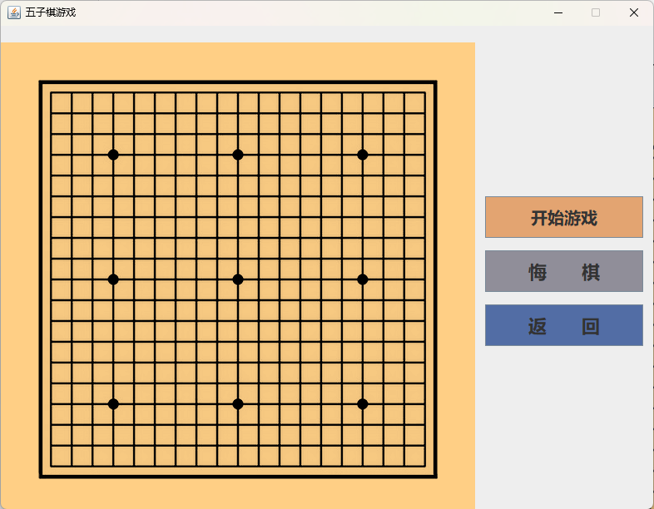
图4 人机对决开始游戏界面
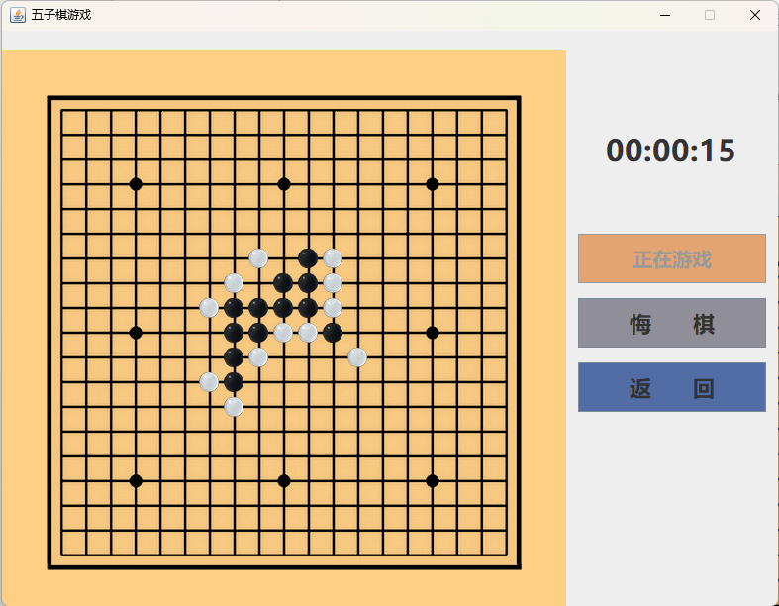
图 5 开始下棋

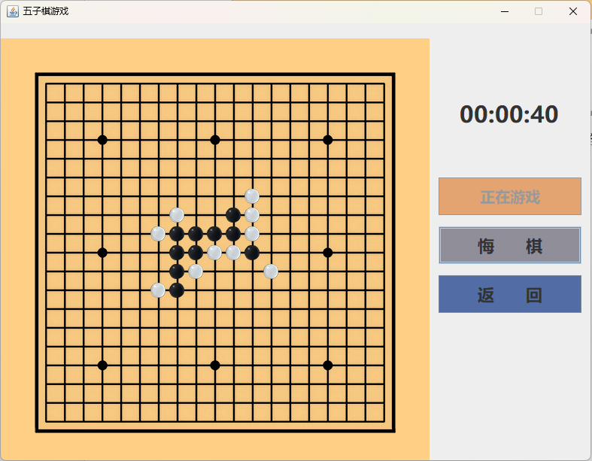
图 6 悔棋样例
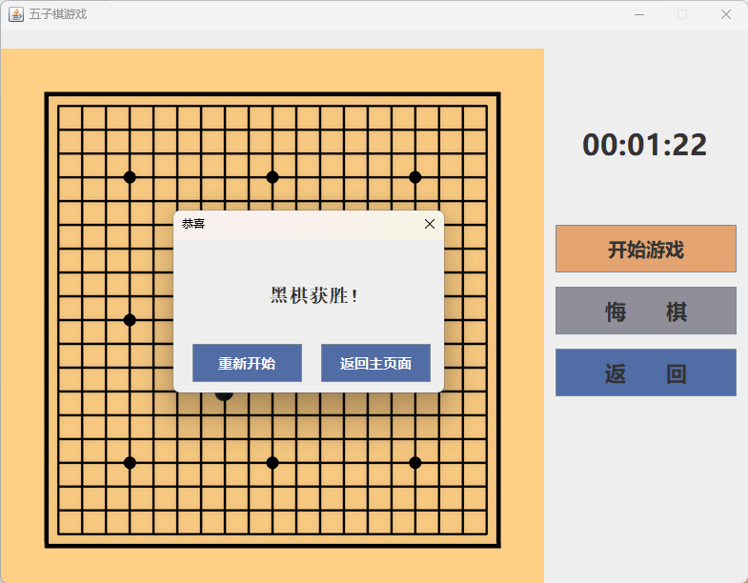
图 7 获胜窗口
5.2 题目2测试样例
① 将AOE网络信息写入aoe_network.json文件后（写入方法参考3.2.3节），运行draw.py，即可让程序画出AOE网图。
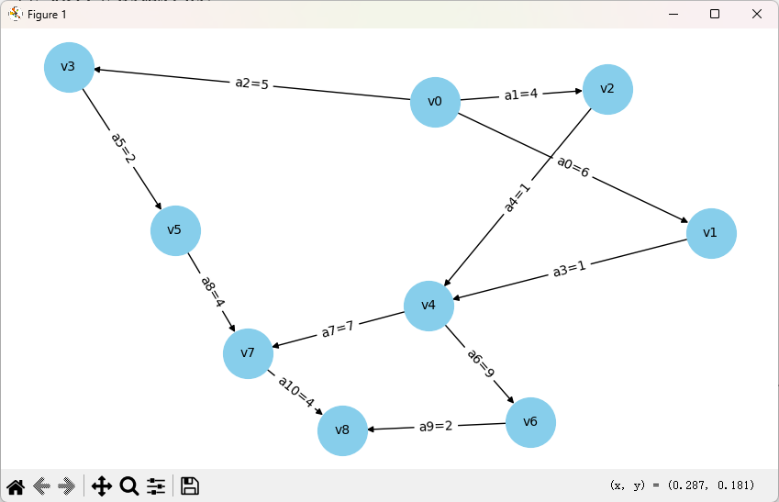
图8 绘制AOE网
② 运行aoe.py，程序自动进行分析，输出完成整项工程至少需要多少时间，以及每一个关键活动所依附的两个顶点、最早发生时间、最迟发生时间。
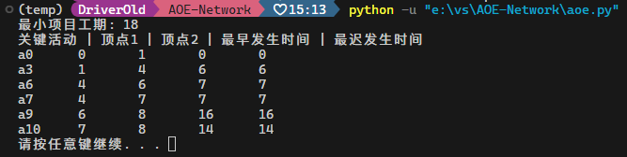
图9 程序分析结果
六、调试过程中的问题
6.1 题目1调试
在五子棋开发和调试过程中，我遇到了以下几个主要问题，并提出了相应的解决方法：
- 打分策略：不了解具体的AI打分细节和策略，所以我通过网络搜索学习，得到了一套较为合理准确的AI评分策略。
- 用户界面响应迟缓：在初期测试时，用户界面响应较慢，导致用户体验不佳。经过分析，我发现问题主要出在界面刷新机制上，特别是在处理大量数据时。为了解决这个问题，我优化了界面的刷新逻辑，减少了不必要的刷新操作，并在必要时使用异步处理。
- 棋局状态判断错误：在测试过程中，有时会出现棋局状态判断错误的情况，如判断胜负时出现误判。经过仔细检查代码，我发现这是由于某些边界条件处理不当引起的。为了解决这一问题，我重新审视了所有的判断逻辑，增加了边界条件的检查和处理，确保判断的准确性。
- 程序界面：早期开发时程序界面和按钮较为丑陋，所以在后期优化时，我重新排版按钮和界面，并且采用较为美观的“微软雅黑”字体，设置字体样式和组件样式，提高美感。
6.1.1 改进措施
目前存在的一些缺陷：
- 游戏平衡性：AI难度可能过于困难，对于一些新手玩家不太友好。
- 用户界面：用户界面可能不够直观，新用户可能难以理解某些功能。
- 系统兼容性：游戏可能在某些操作系统或设备上表现不佳。
解决方法：
- 动态难度调整：引入更为复杂的算法，根据玩家的游戏表现动态调整AI的难度。
- 界面优化：进行用户测试，收集反馈，并根据这些信息优化用户界面，使其更加友好。
- 兼容性测试：在多种操作系统和硬件上进行广泛测试，确保游戏的兼容性和性能。
6.1.2 老师提问和解答
老师问题1：五子棋如何判断获胜/越界？
我的回答：
首先，我采用一个二维数组保存棋面信息，0代表此处没棋子，1和2代表分别白棋和黑棋。在每次下子时，都会进行一次判断棋子是否下在边界内（x >= 0 && x < 19 && y >= 0 && y < 19 && chess[x][y] == role），并且由于图形界面的限制，玩家也无法越界下棋。

老师问题2：采用的是什么AI策略？
我的回答：
采用的是AI打分策略，每下一步棋，电脑会对当前棋盘上所有的空位进行打分，具体的打分策略和棋子所处位置，周围棋子情况有关（打分标准参考3.1.4节 表1）。然后电脑挑选评分最高的空位（若有相同空位则选择先遍历到的位置）进行下棋。
老师解答：解释了AI评分策略在围棋和五子棋AI中的应用。
这种评分策略也叫启发式搜索，适用于一些复杂度较低的博弈类竞技中，比如五子棋。但是一旦涉及到更为复杂的围棋，这个算法就不太行了，这时候就需要更先进的深度学习算法。

老师问题3：如何保存棋面？
我的回答：采用二维数组保存棋盘，采用三维数组记录玩家的每一步情况（记录步数和下棋的坐标），便于悔棋功能的实现。
6.2 题目2调试
模块设计和调试中的问题及解决方案：
- 模块化设计问题：初始代码将所有功能集成在一个模块中，导致代码臃肿，不易维护。所以可以将通用工具类提取到util.py模块中，主逻辑代码保持在aoe_network.py中。这样可以增强代码的可读性和可维护性。
- 拓扑排序与图处理问题：拓扑排序逻辑可能在环状图中失败，且未明确处理环路。解决方案是在拓扑排序函数中增加判断逻辑，检测环路并返回空列表，确保在检测到环路时程序能够适当响应。
6.2.1 改进措施
- 关键路径方法优化：键路径通过遍历所有活动的最早和最迟开始时间来判断，计算量较大。改进: 在计算活动最早和最迟开始时间时，结合动态规划思想，将计算结果缓存以避免重复计算。
- 并行化处理：算法整体为顺序处理，处理大规模项目时性能可能受限。改进: 通过并行计算技术，将不同部分的计算分配到多个处理器或计算节点上，提升整体计算效率。
- 增强错误处理和日志记录：增加更多的异常捕获机制，确保在遇到数据格式错误或计算异常时程序能够稳定运行，并记录详细的日志以供调试。
- 用户交互和结果展示：开发图形用户界面（GUI）或网页接口，动态展示项目计划和关键路径，提升用户体验。
6.2.2 老师提问和解答
老师问题1：如何求AOE网的关键活动？
我的回答：
- 拓扑排序：遍历AOE网络的事件和活动，进行拓扑排序。
- 求最早发生时间：按照拓扑序列求出每个事件可能的最早发生时间。
- 求最迟发生事件：按照逆拓扑序列求出每个事件可能的最迟发生时间。
- 求出每个活动可能的最早开始时间和允许的最迟开始时间。
- 找出最早开始时间等于最迟开始时间的活动即为关键活动。
- 由关键活动形成的从源点到汇点的每一条路径就是关键路径。

老师问题2：图的两个要素是什么？
我的回答：
顶点和边，如果是有向图的话，边是有方向的。
七、课程设计总结
在这次数据结构与算法课程设计中，我主要完成了简易五子棋游戏和关键路径问题两个课题。这次设计不仅让我深入理解了基本的数据结构和算法，还让我在实际项目中锻炼了编程技能，特别是在面向对象编程和算法优化方面有了显著的提高。
五子棋游戏的设计过程让我对MVC架构有了更深的理解。通过将游戏逻辑、用户界面和控制器分离，我能够更加清晰地组织代码，提升代码的可维护性和可扩展性。此外，通过实现AI对战功能，我进一步掌握了启发式搜索算法，学习了如何设计评分机制来提高AI的智能性。
关键路径问题则让我对图论及其应用有了更深的认识。通过实现拓扑排序和关键路径算法，我不仅巩固了对图数据结构的理解，还掌握了如何利用图论知识解决实际问题。通过这些实际操作，我认识到算法和数据结构的紧密联系以及在工程项目中的重要性。
在开发五子棋游戏时，最初遇到的主要问题是如何设计合理的AI打分策略。刚开始，我对评分机制理解不够深入，导致AI决策不够智能。通过查阅相关文献和资料，我逐步完善了评分策略，考虑了棋子的连续性和阻挡情况，使得AI的下棋策略更加合理。
用户界面响应迟缓也是一个难题。为了优化界面刷新机制，我深入分析了Swing库的使用方法，通过减少不必要的刷新操作和使用异步处理，成功提升了界面的响应速度，确保了玩家的游戏体验。
在关键路径问题中，环检测和拓扑排序的实现让我遇到了挑战。初期代码设计中缺少对环的处理，导致在有环的AOE网中拓扑排序失败。通过重新审视拓扑排序算法并加入环检测逻辑，我解决了这一问题，确保程序在处理复杂图结构时的稳定性。
本次课程设计大大提升了我的程序调试能力。我学会了如何利用断点调试和日志记录技术，准确定位问题源头，并进行有效的修复。在关键路径问题的调试中，我学会了如何通过逐步验证和输出中间结果，确保算法逻辑的正确性。调试过程中，我深刻体会到良好的编码习惯和详细的注释对问题排查的重要性。通过保持代码的清晰和规范，我在调试和维护代码时能够更加高效，减少了不必要的时间浪费。
通过这次课程设计，我不仅在编程技术和算法设计上得到了锻炼，也在解决问题和程序调试能力上有了显著提升。希望未来的课程设计能够在现有基础上不断改进，为学生提供更加丰富和有趣的学习体验。

五子棋的源码由于过长，已上传至Github，可以在https://github.com/SUC-DriverOld/gobang-java/tree/simple找到，以获得更好的阅读体验。
Setup_Gobang_java_simple_v1.1.2.exe已打包上传至Github，此安装程序可以在网站：https://github.com/SUC-DriverOld/gobang-java/releases/tag/v1.1下载到。

